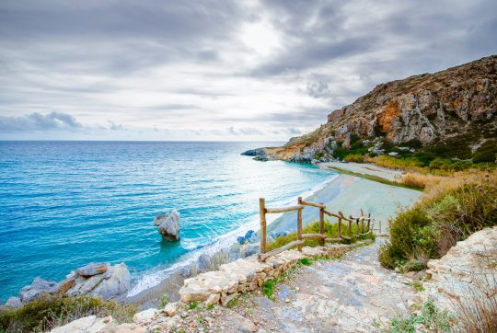


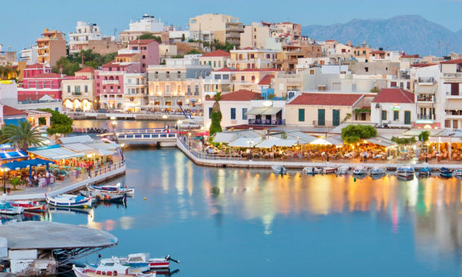

CRETA
APPARTAMENTI DIAMOND

8 giorni/7 notti
Partenze dal 15 luglio al 2 settembre con volo da Roma

LOCALITA':
situato nel centro di Hersonissos, a ca 150 metri dalla spiaggia.

CARATTERISTICHE:
complesso di 15 appartamenti recentemente rinnovati, tutti dotati di servizi privati ed angolo cottura, cassetta di sicurezza, Wi-Fi.
SERVIZI:
Reception disponibile dalle 9:00 alle 12:00 e dalle 18:00 alle 21:00.

DATE DI PARTENZA E QUOTE A PERSONA
 | 15-lug | 22-lug | 29- lug | 05-ago | 12-ago | 19-ago | 26-ago | 02-set
Base 2 | 396 | 399 | 467 | 467 | 519 | 519 | 428 | 363

La quota include:
Volo Blue Panorama Roma Heraklion/Roma - 7 notti presso gli Appartamenti DIAMOND in solo pernottamento - Assicurazione medico-bagaglio.
La quota NON include:
-tasse aeroportuali € 90 a persona ; Trasferimenti da/per l’aeroporto-I Pasti –eventuale Tassa di soggiorno , da regolare in loco- interruzione viaggio ed annullamento (€ 20 a persona)-Tutto quanto non indicato nella quota comprende

INFORMAZIONI E PRENOTAZIONI : TEL . 06 9555 0639 – GRANDIUTENZE@FLASHVIAGGI.COM

